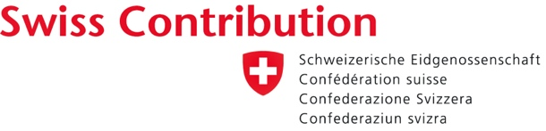

GEOTERMALNI MODUL

Model za razumevanje uporabe energije Zemlje

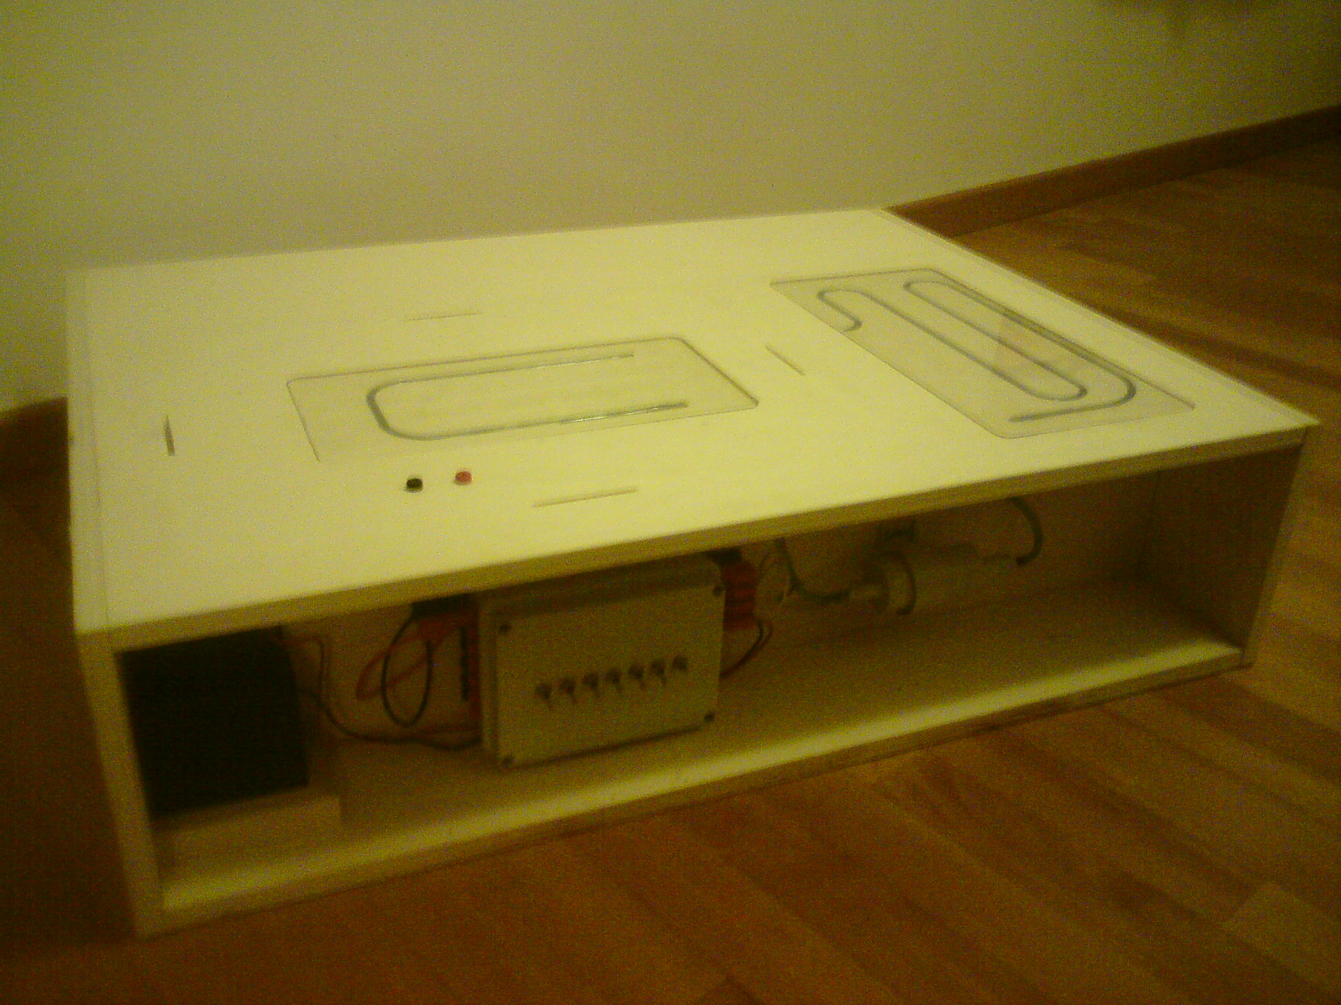

KAZALO

1. TEORETIČNI DEL 1

2. NAVODILA ZA NALOGO 4
3. POPISNI LIST DELOV SKLOPA 5
4. NAVODILA ZA SESTAVLJANJE 6
5. VODENA VPRAŠANJA 8
6. ODGOVORI NA VODENA VPRAŠANJA 9
7. NAVODILA ZA VAJO 1 10
8. TABELA MERITEV 11
9. PREVERJANJE 12
10. RAZSTAVLJANJE UČILA IN POPISNI LIST DELOV SKLOPA 12
11. ZAKLJUČEK 13
12. PREDLOGI ZA IZBOLJŠAVE 14
13. DODATNI LIST ZA ODGOVORE 15

1. TEORETIČNI DEL
ENERGIJA ZEMLJE

Geotermalna energija je toplota notranjosti Zemlje. Akumulirana toplotna energija v njeni notranjosti oziroma v masi kamnin in v tekočih fluidih skorje globalno predstavlja geotermalne izvore. V notranjosti nastajajo ogromne količine toplote, ki nenehno potujejo iz globin na površje. Večina toplotne energije se prenaša s konvekcijo toplote.
Ta naravna energija je ekonomsko pomembna pod pogojem, da je koncentrirana na omejenemu območju, kot so rudna nahajališča in naftna ležišča, torej v vulkanskih in geotermalnih območjih Zemlje. Toplota skorje izhaja iz samega jedra. Na površje pride skozi mlajše magmatske intruzije in se s kondukcijo prevaja čez globoke tektonske diskordance ter dovodne vulkanske kanale. Značilni izviri geotermalne energije nastajajo tudi pri razpadu radioaktivnih elementov v skorji in pri drugih kemičnih procesih, ki se v njej dogajajo. Temperatura Zemlje se poveča za 1 °C (geotermična stopinja) na vsakih 33 metrov njene globine. Če je povišanje večje, govorimo o pozitivni anomaliji, ali povišani geotermični stopnji, ali o geotermičnemu gradientu. Bistveni pokazatelj perspektivnosti nekega območja je geotermična anomalija, ki s hidrološkega in hidrokemičnega stališča daje jasno sliko možnosti in načina izkoriščanja energetskega potenciala. Konvencionalno izrabo geotermalne energije običajno delimo na:
- visokotemperaturne vire s temperaturo vode nad 150 °C, ki jih izrabljamo za proizvodnjo elektrike;
- nizkotemperaturne vire s temperaturo vode pod 150 °C, ki jih v glavnem izrabljamo neposredno za ogrevanje.
Vsi trenutno uporabljeni načini izkoriščanja geotermalne energije temeljijo na odvzemu energije iz naravnih geotermalnih sistemov, ki jim energijo dovaja voda iz okolice in jo hkrati prenaša tudi znotraj sistema. Voda dovaja energijo tudi na površje, kjer jo izrabljamo. Zaradi proizvodnje začno padati tlaki v geotermalnem sistemu, kar povzroča dotok dodatne vode in energije v sistem, ki ga izkoriščamo. Geotermalna energija se že stoletja uporablja za kopališke vode in vodo za ogrevanje. V Sloveniji največ geotermalne energije uporabljamo v zdraviliščih za potrebe turizma, nekoliko manj pa za ogrevanje prostorov.
Geotermalna energija se pridobiva iz naravne toplote Zemlje v obliki kamnin, pare ali tekočine in se lahko uporablja za električno energijo in ogrevanje.

Vir: http://www2.arnes.si/~rmurko2/GEOTERMALNA.HTM

OBNOVLJIVI VIRI ENERGIJE V PRIMORSKIH OBČINAH
PROGRAM: IZOBRAŽEVANJE IN OZAVEŠČANJE OTROK
Modul: Geotermalna energija
OSNOVNI POJMI O TOPLOTI

Toplota, ki jo prejme telo pri segrevanju, je sorazmerna masi telesa, temperaturni razliki, odvisna pa je tudi od materiala, iz katerega je telo.

Temperatura
Temperatura je ena osnovnih termodinamičnih spremenljivk, ki določa stanje teles. Termodinamika zahteva vpeljavo pojma temperature, ki meri, kako toplo ali hladno je nekaj. Merimo jo s termometrom. Poznamo več temperaturnih lestvic. Najbolj znani sta Celzijeva in Kelvinova temperaturna lestvica.
Celzijeva temperaturna lestvica je lestvica za merjenje temperatur, ki jo je leta 1742 predlagal švedski astronom Anders Celsius. Stopinjo v tej lestvici navadno označujemo z oznako °C. V Celzijevi lestvici ustreza 0 °C tališču ledu, 100 °C pa vrelišču vode, oboje pri standardnem atmosferskem tlaku. Takšna definicija je za današnjo rabo neprimerna, saj se zanaša na definicijo standardnega atmosferskega tlaka, vrednost tega pa je odvisna od definicije temperature. Sodobna definicija Celzijeve temperaturne lestvice je, da je temperatura trojne točke vode enaka 0,01 °C, velikost stopinje pa definira tako, da je 1 °C enaka 1/273,16 razlike med trojno točko vode in absolutno temperaturno ničlo. Celsius je sprva hotel definirati lestvico obrnjeno, tako da bi voda vrela pri 0 stopinjah in zmrzovala pri 100. Da se je premislil in lestvico obrnil, sta najverjetneje pripomogla švedski naravoslovec Carl von Linné in Daniel Ekström, ki je Celsiusu izdeloval termometre. Celzijeva temperaturna lestvica je po Evropi in večini sveta nadomestila starejšo Fahrenheitovo. V termodinamiki pa se ob omenjenih uporablja predvsem absolutna temperaturna lestvica.
Absolutna temperaturna lestvica (tudi Kelvinova temperaturna lestvica) je lestvica za merjenje temperatur, ki jo je leta 1848 predlagal škotski inženir in fizik William Thomson, kasneje imenovan kot lord Kelvin. Enota v tej lestvici je kelvin, ki je tudi osnovna enota SI za merjenje temperature. Absolutna temperaturna lestvica ne pozna negativnih vrednosti – nič na tej lestvici sovpada z absolutno ničlo. Lestvica je razdeljena na enote, imenovane kelvin (oznaka K). En kelvin je določen kot 1/273,16 razlike med temperaturo trojne točke vode in absolutno ničlo. Po velikosti intervala kelvin tako sovpada s stopinjo Celzija, kar olajša pretvorbo:

T(K) = T(°C) + 273,15 K

Poznamo še:
- Fahrenheitovo temperaturno lestvico,
- Rankinovo temperaturno lestvico,
- Réaumurjevo temperaturno lestvico.

Masa

Masa je značilnost fizikalnih teles, ki meri količino snovi telesa. Masa je ena od osnovnih fizikalnih količin in ena osrednjih zamisli klasične mehanike. Mednarodni sistem enot predpisuje za merjenje mase osnovno enoto kilogram. Poznamo še druge enote za merjenje mase, razvrščene pa so od večjih proti manjšim: tona, funt, unča, gram, karat, miligram.

OBNOVLJIVI VIRI ENERGIJE V PRIMORSKIH OBČINAH
PROGRAM: IZOBRAŽEVANJE IN OZAVEŠČANJE OTROK
Modul: Geotermalna energija
Specifična toplota
Specifična toplota nam pove, koliko toplote moramo dovesti 1 kg snovi, da jo segrejemo za 1 K. Specifično toploto označujemo s črko c in ima enoto J/(kgK). Različne snovi imajo različne specifične toplote. Da segrejemo 1 kg vode za 1 K, potrebujemo 4.200 J toplote. Če se 1 kg vode ohladi za 1 K, odda tudi 4.200 J toplote. Za segrevanje 1 kg aluminija za 1 K potrebujemo 880 J toplote, za segrevanje 1 kg bakra za 1 K pa 380 J toplote.
Če želimo segreti maso (m) neke snovi za temperaturno razliko ΔT, ji moramo dovesti toploto $Q=\text{mc} ΔT,$
pri čemer je c specifična toplota snovi.
Toplota
Toplota (oznaka Q) je količina, ki meri energijo. Ta zaradi razlike v temperaturi prehaja z enega telesa na drugo. Toplota, ki jo prejme telo pri segrevanju, je sorazmerna masi telesa, temperaturni razliki, odvisna pa je tudi od materiala, iz katerega je telo.
$$Q=\text{mc} ΔT,$$
kjer je prejeta toplota označena s Q, masa telesa z m, temperaturna razlika pa z ΔT. Sorazmernostni faktor c pomeni specifično toploto snovi in pove, koliko toplote je treba, da se 1 kg snovi segreje za 1 K.
O toploti govorimo, kadar imamo opravka s spreminjanjem notranje energije telesa. Ker je merilo za notranjo energijo temperatura, se z dovajanjem toplote (segrevanjem telesa) notranja energija, in s tem temperatura, povečuje, z odvajanjem toplote (ohlajanjem telesa) pa zmanjšuje. Toplota je del notranje energije, ki se pretaka z mesta z višjo temperaturo na mesto z nižjo temperaturo, če se mesti stikata. Za merjenje toplote določa mednarodni sistem enot izpeljano enoto joule (džul), starejše enote so kalorija in kilokalorija.
Toplotni tok
Toplotni tok izračunamo na podoben način kot moč. Toplotni tok nam pove, koliko toplote preteče v časovni enoti. Enota za toplotni tok je W (watt), simbol pa je črka P.
Toplotni tok vedno prehaja s telesa z višjo temperaturo na telo z nižjo temperaturo. Večja kot je temperaturna razlika, večji je toplotni tok. Odvisen je tudi od snovi, skozi katero prehaja. Izolatorji (stiropor, kamena volna, zrak, les) slabo prepuščajo toploto, zato skozi njih teče majhen toplotni tok. Snovi, kot sta voda in železo, pa dobro prepuščajo toploto, zato so dobri toplotni prevodniki. Toplotni tok je odvisen tudi od površine, skozi katero prehaja. Večja kot je površina, večji je toplotni tok čez njo.
Kot primer omenimo prehajanje toplote skozi stene hiše. Pozimi je v hiši višja temperatura kot v okolici, zato prehaja toplota iz hiše v okolico. Bolje kot je hiša izolirana, manjši toplotni tok teče skozi stene hiše in manj energije porabimo za ogrevanje.

Vir: http://sl.wikipedia.org/wiki/

OBNOVLJIVI VIRI ENERGIJE V PRIMORSKIH OBČINAH
PROGRAM: IZOBRAŽEVANJE IN OZAVEŠČANJE OTROK
Modul: Geotermalna energija

2. NAVODILA ZA NALOGO
Pri tej vaji boste spoznali načine uporabe naravne toplote Zemlje za ogrevanje, njihov namen ter prednosti in slabosti. Z enostavnimi računskimi operacijami boste izračunali količino energije, ki jo lahko pridobimo iz naravne toplote Zemlje.

Naloga je sestavljena tako, da je najprej treba:
- pregledati popis sestavnih delov, naprav in dokumentacije;
- sestaviti didaktični sklop;
- skupaj z mentorjem odgovoriti na pripravljena vprašanja;
- izvesti postavljeno nalogo;
- izpolniti priložene tabele oz. učne liste in
- napisati zaključek vaje.

V nadaljevanju lahko nalogo nadgradite s predlogi, novimi inovativnimi idejami, vprašanji, natečaji.

Za izvedbo te vaje so vam na voljo naslednji dokumenti:
- popisni list delov,
- navodila za sestavljanje,
- načrti,
- delovni listi,
- list s predlogi za inovativne ideje, vprašanja in
- dodatni listi.

Razmisli in predlagaj, kako bi nalogo izboljšal, dopolnil in nadgradil!

OBNOVLJIVI VIRI ENERGIJE V PRIMORSKIH OBČINAH
PROGRAM: IZOBRAŽEVANJE IN OZAVEŠČANJE OTROK
Modul: Geotermalna energija

3. POPISNI LIST DELOV SKLOPA
Preglej, če so vsi elementi v setu učila po načrtu, in odkljukaj!

Zap. št. | Ime | elementa  Št. kosov | Pregledal
 | Predalnik | 1
 | Zaboj | 1
 | Črpalka | 1
 | Pleksisteklo – večje | 1
 | Pleksisteklo – manjše | 1
 | Krmilna omarica | 1
 | Električni vodniki | 1
 | Baterija | 1
 | Plastična cevka | 2
 | Priključne sponke | v sklopu
 | Dokumentacija – mapa | 1

Slike sestavnih delov
Predalnik Zaboj
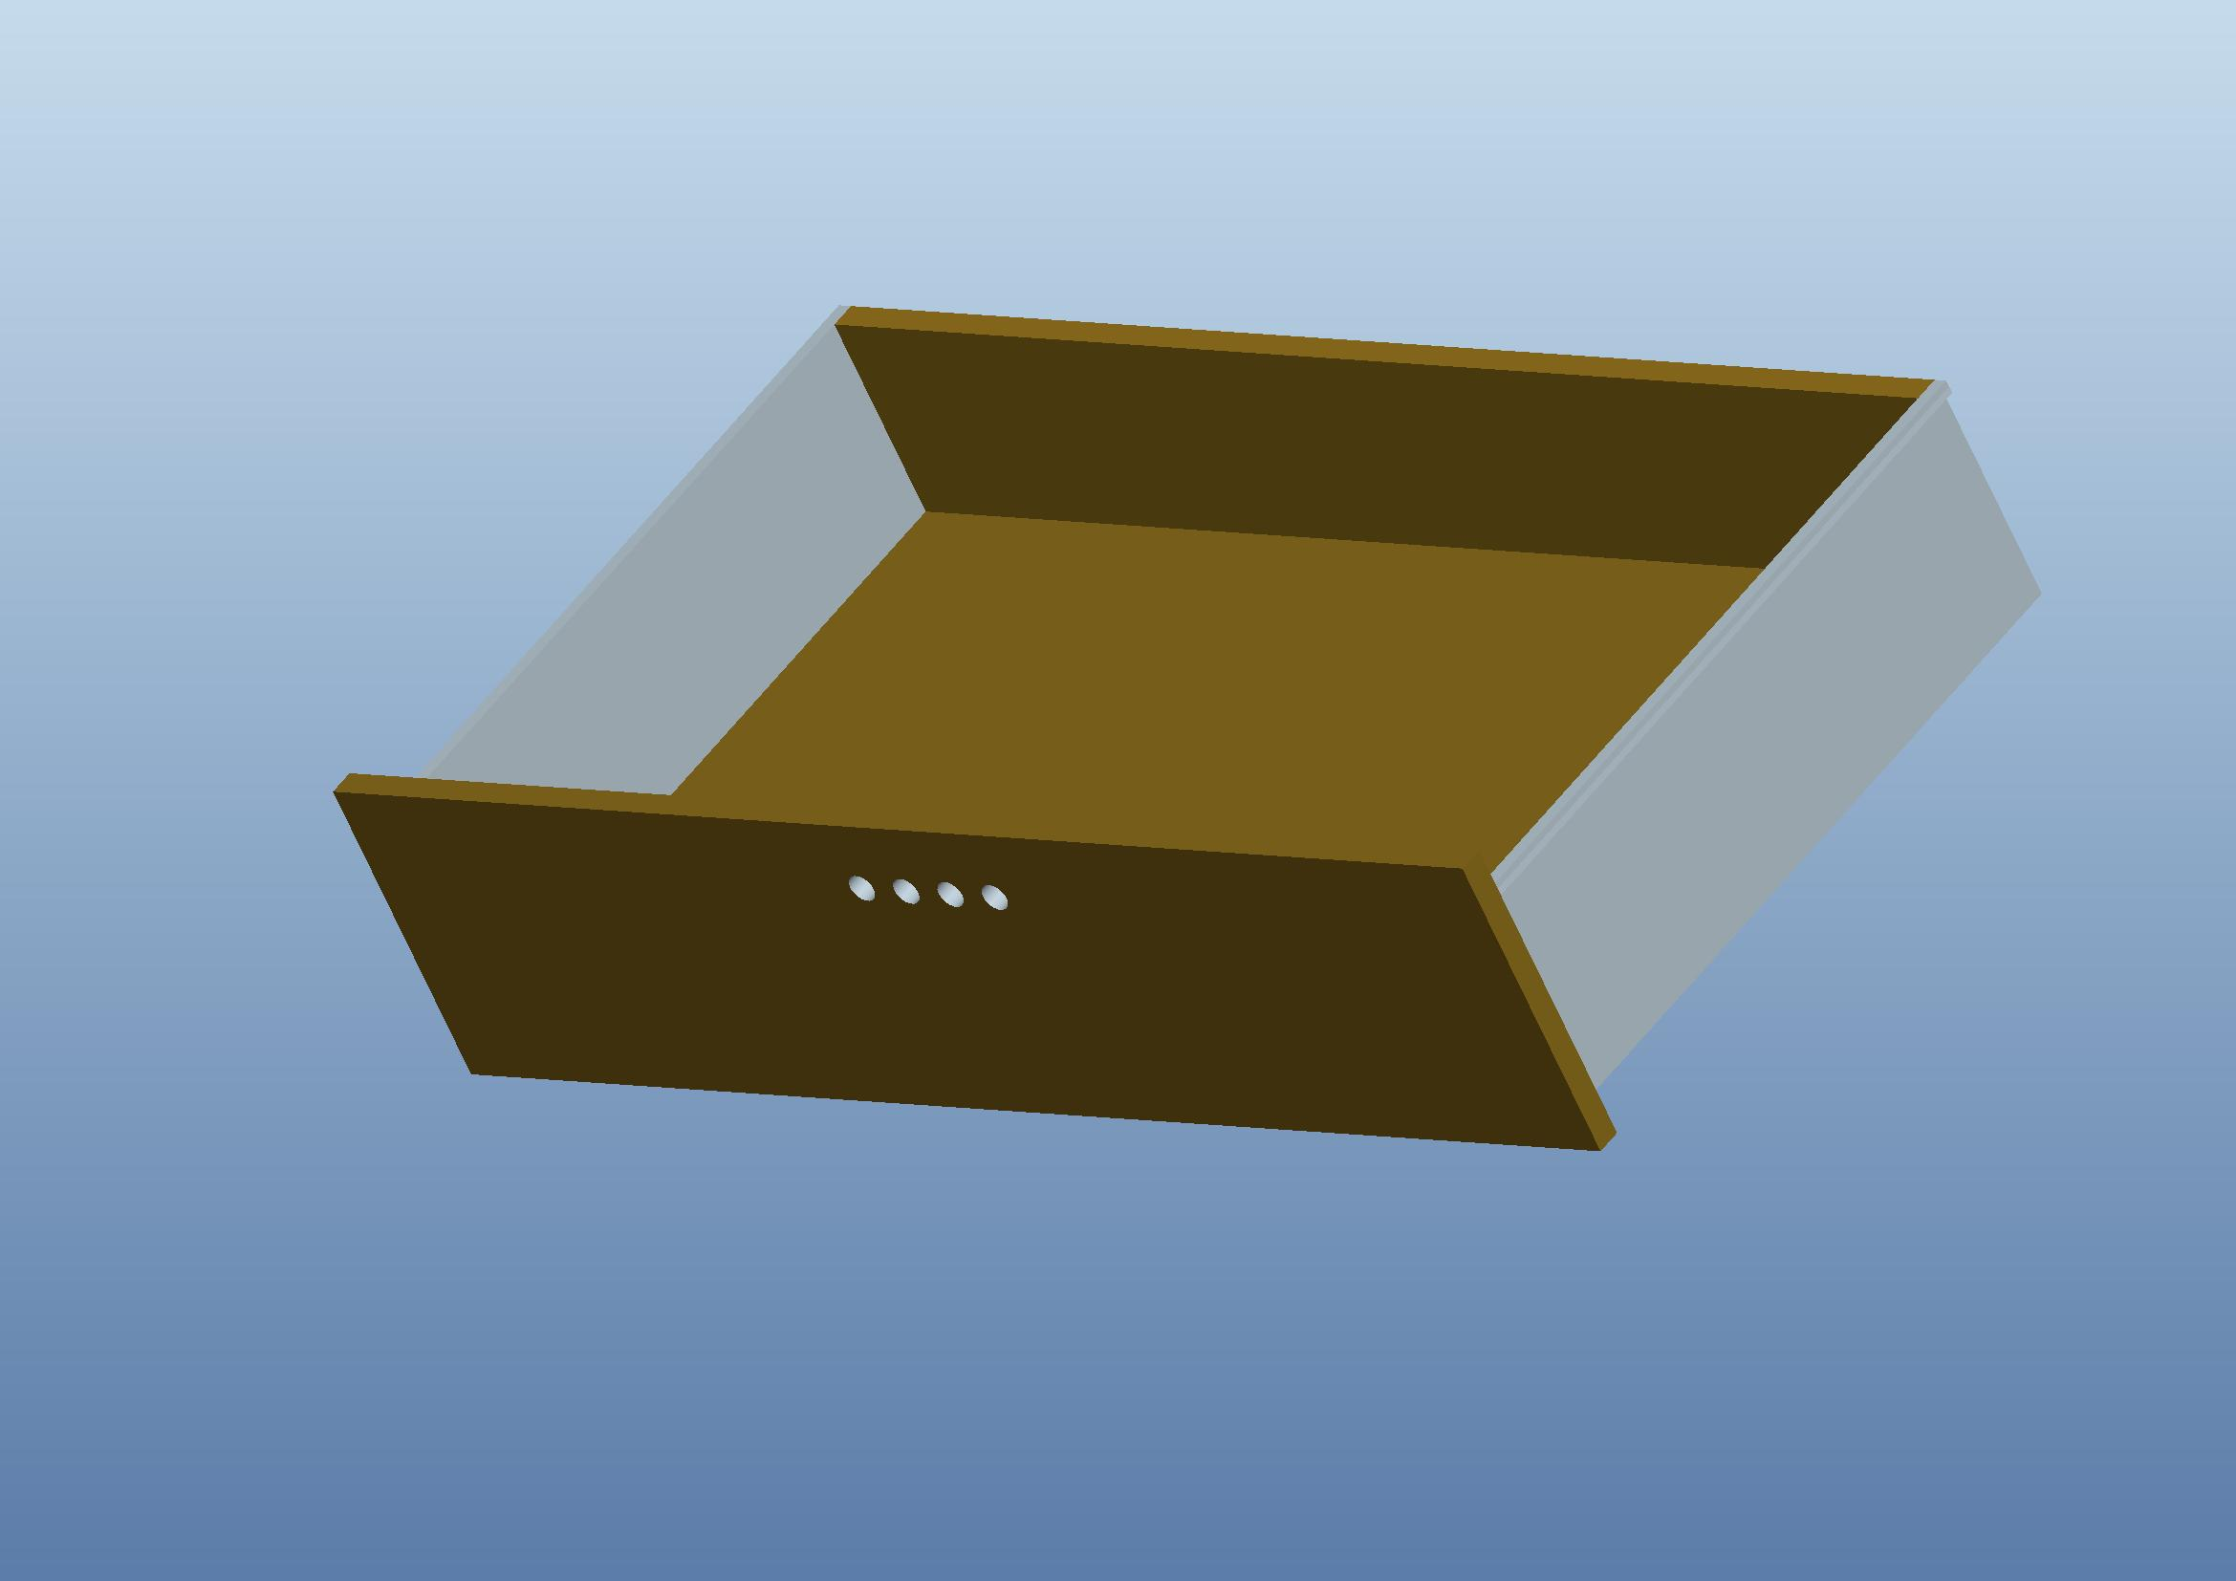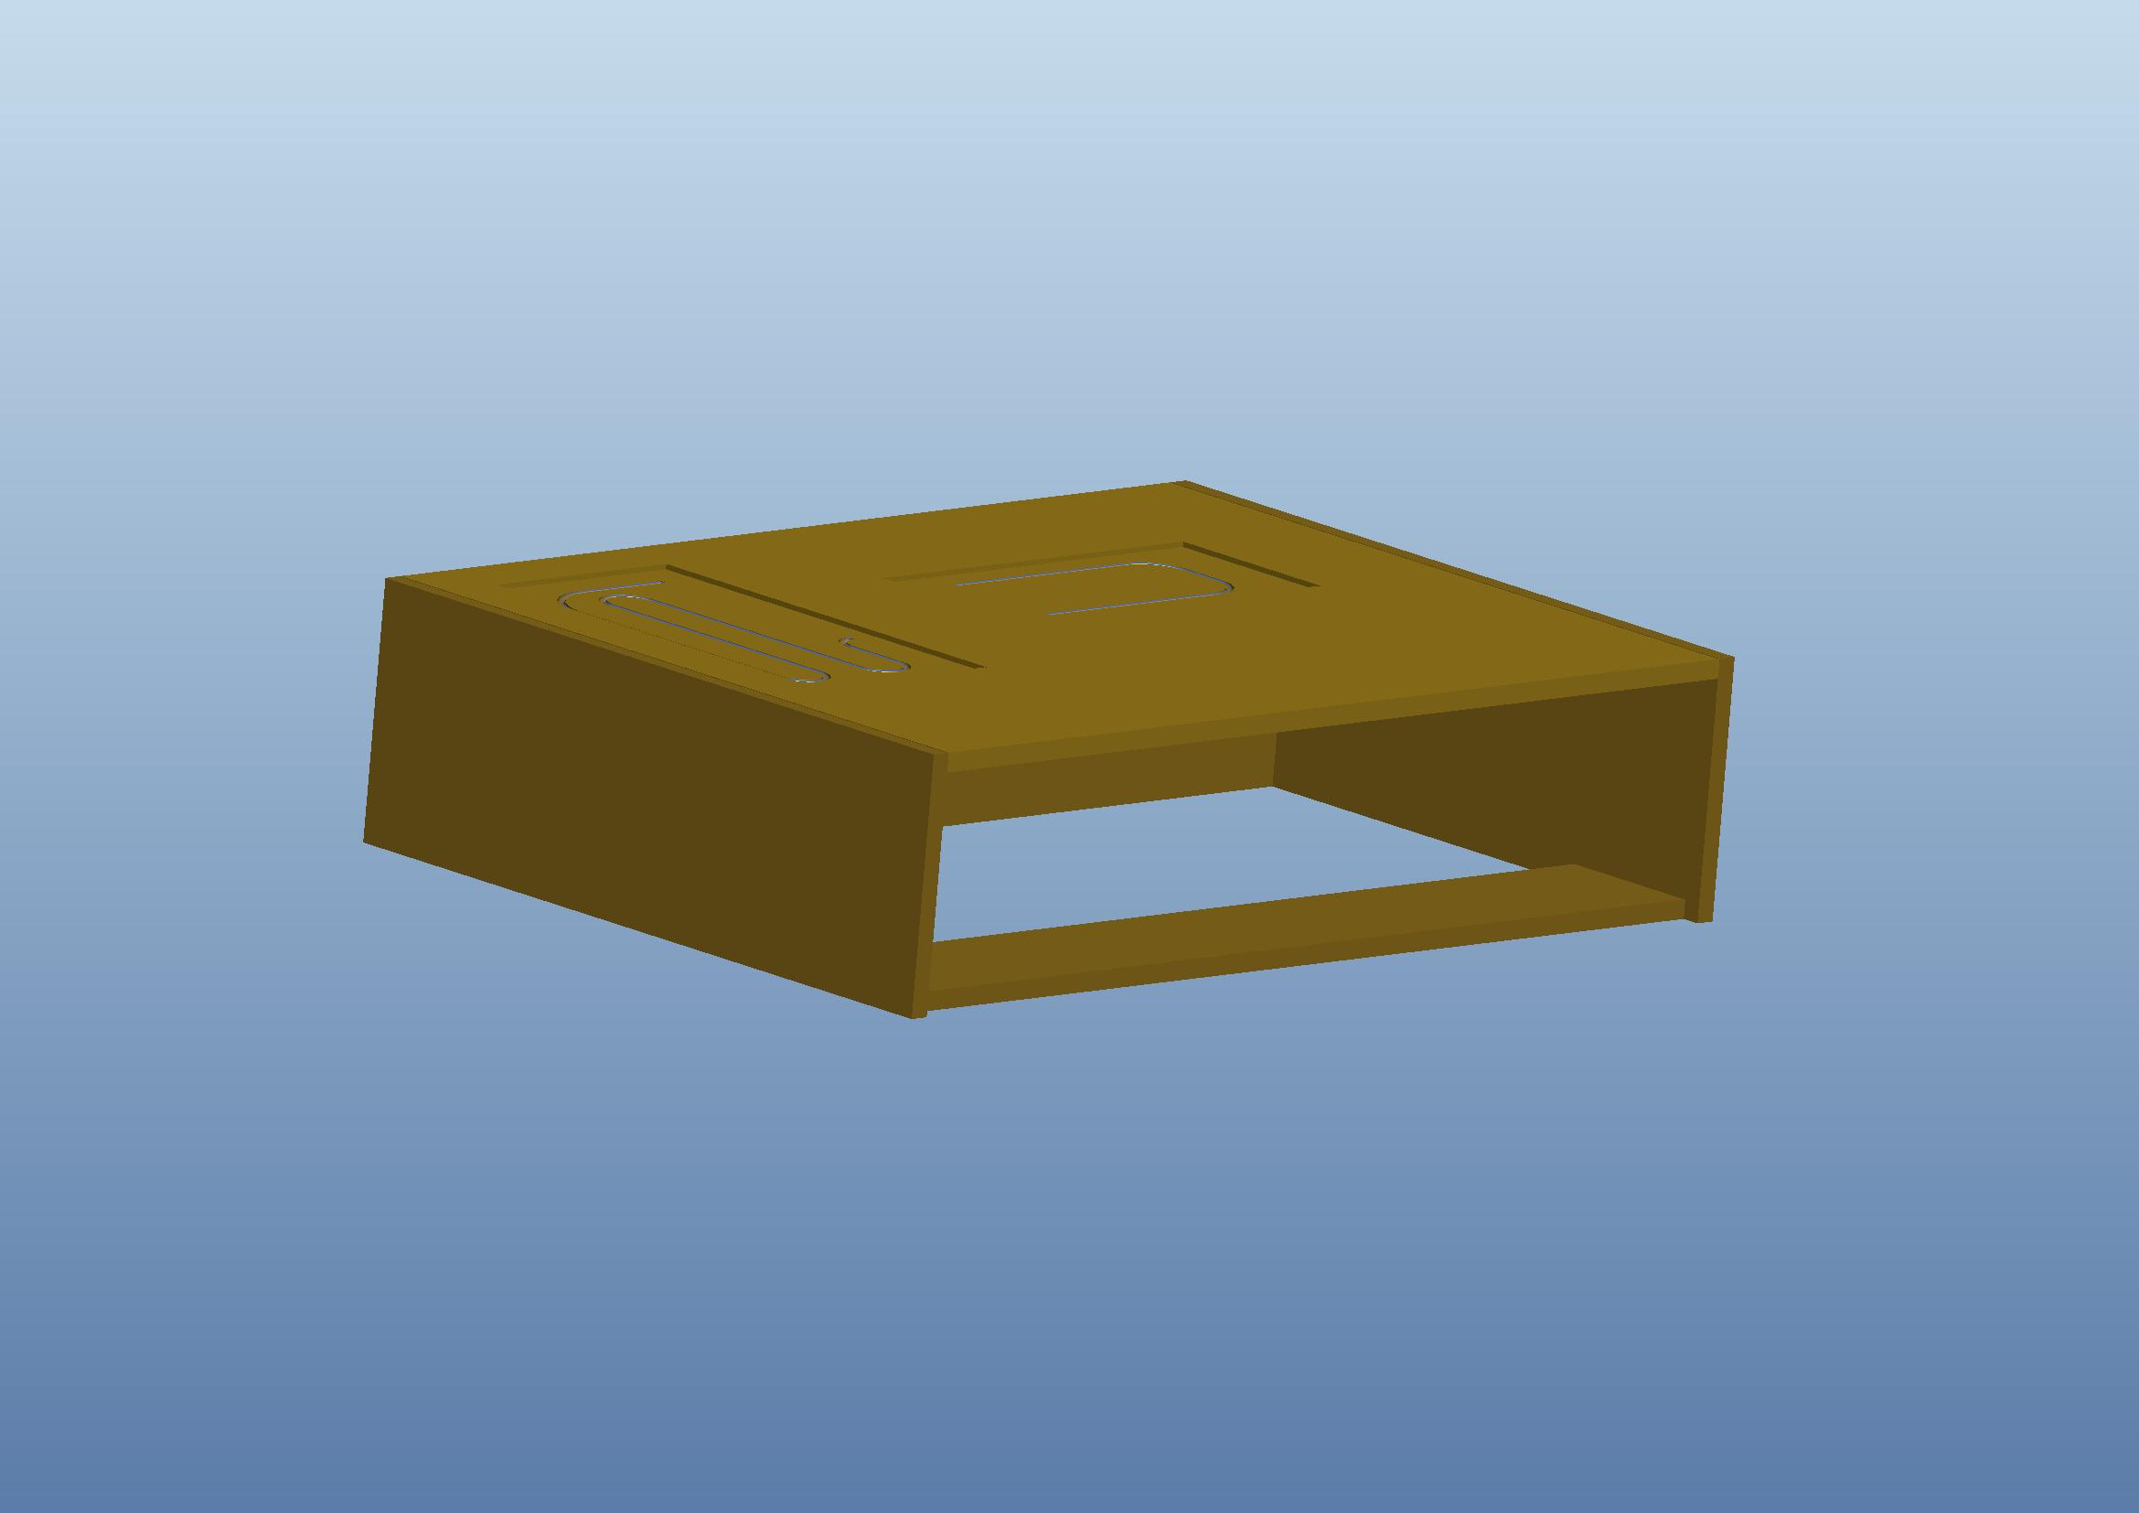

Sestavljen sklop

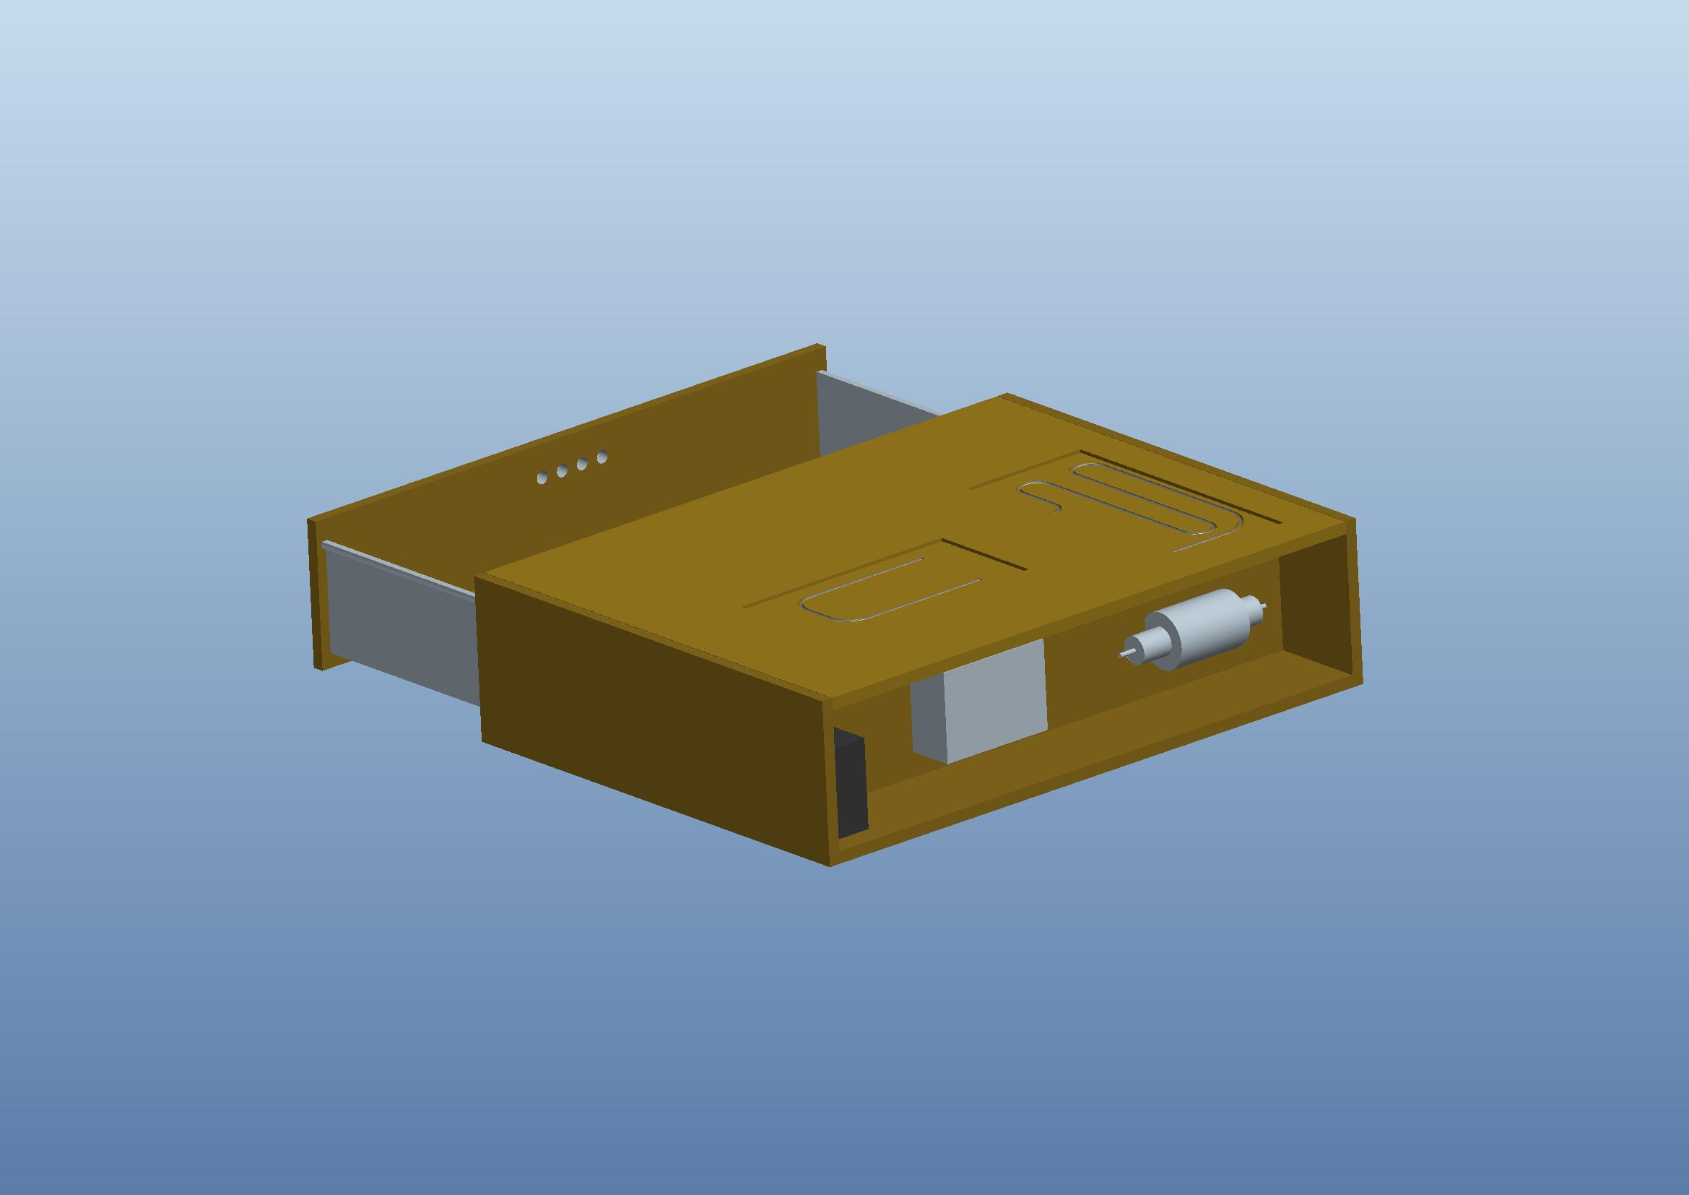

OBNOVLJIVI VIRI ENERGIJE V PRIMORSKIH OBČINAH
PROGRAM: IZOBRAŽEVANJE IN OZAVEŠČANJE OTROK
Modul: Geotermalna energija

4. NAVODILA ZA SESTAVLJANJE
- Sestavljanje učila za razumevanje uporabe energije Zemlje
Sklop za razumevanje uporabe energije Zemlje je za sestavljanje zahteven. Zato smo sklop predhodno sestavili in ga preverili.

Naloga mentorja je, da:
- preveri tesnjenje cevi za vodo;
- preveri gibljivost predala;
- preveri, če so električni vodniki povezani, kot kaže slika 1.

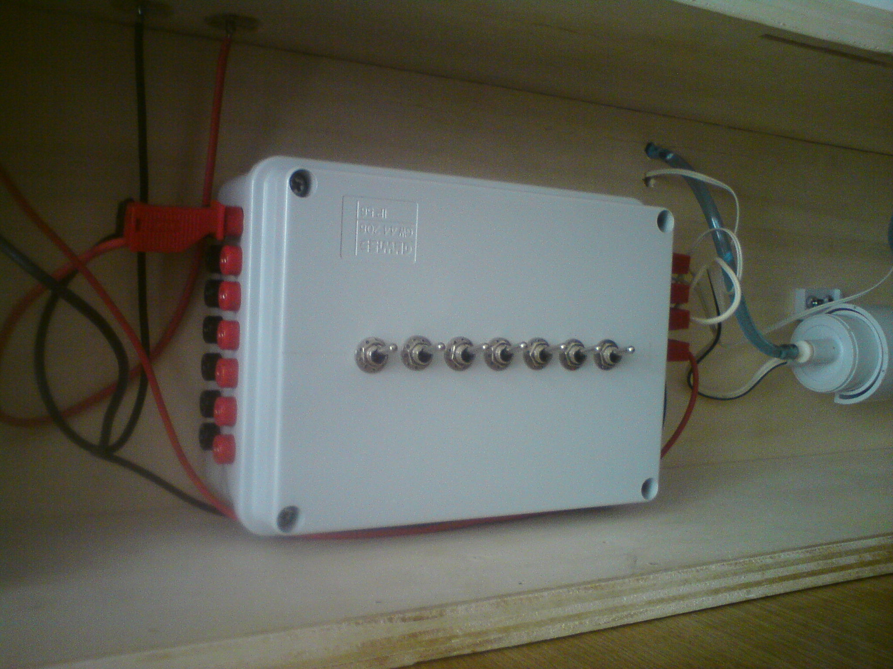

Slika 1
Na hrbtnem delu učila je električna omarica. Z uporabo različnih stikal se omogoča delovanje učila. Namen posameznega stikala je prikazan na sliki 2.
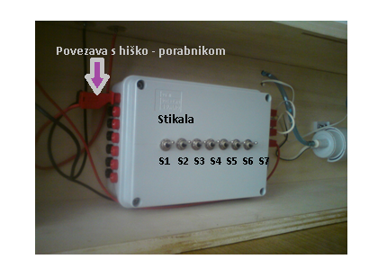
S1 – merilno mesto
S2 – merilno mesto
S3 – merilno mesto
S4 – vklop/izklop hišnega upravljalnega terminala
S5 – neposreden vklop/izklop vodne črpalke
S6 – Vklop/izklop sistema z vodno črpalko
S7 – vklop/izklop baterije

Slika 2

OBNOVLJIVI VIRI ENERGIJE V PRIMORSKIH OBČINAH
PROGRAM: IZOBRAŽEVANJE IN OZAVEŠČANJE OTROK
Modul: Geotermalna energija
Na desni strani električne omarice se nahajajo izhodne priključne sponke, ki služijo električnim povezavam za upravljanje glavnega upravljalnega terminala geotermalnega modula. Priključne sponke so že pravilno priklopljene, zato odsvetujemo kakršno koli ponastavljanje.
Na levi strani omarice pa se nahajajo priključne sponke, ki služijo za dodatne meritve, priklop dodatnih porabnikov ter za povezavo geotermalnega modula s hiško kot porabnikom oz. virom energije. Namen posameznega priklopnega mesta je prikazan na sliki 3.

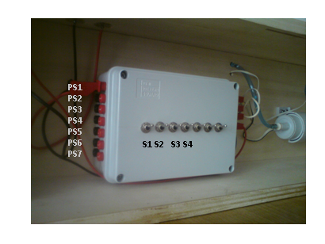
PS1 – povezava s hiško
(vklop/izklop s stikalom S4)

PS2 in PS3 – merilno mesto oz. priklop uporabnika
(vklop/izklop s stikalom S3)

PS4 in PS5 – merilno mesto oz. priklop uporabnika
(vklop/izklop s stikalom S2)

PS6 in PS7 – merilno mesto oz. priklop uporabnika
(vklop/izklop s stikalom S1)

Slika 3

OBNOVLJIVI VIRI ENERGIJE V PRIMORSKIH OBČINAH
PROGRAM: IZOBRAŽEVANJE IN OZAVEŠČANJE OTROK
Modul: Geotermalna energija

5. VODENA VPRAŠANJA
- Zakaj uporabljamo geotermalno energijo?

- Kaj vpliva na količino pridobljene toplote iz Zemlje?

- Kje je smiselno vrtati izvrtine v zemeljsko skorjo za pridobivanje toplote?

- Katere so prednosti izkoriščanja geotermalne energije?

- V kakšnih oblikah se pridobiva toploto iz zemeljske skorje?

- Kje vse bi lahko še uporabljali geotermalno energijo?
PREDLOGI

- Kako bi lahko izdelali model, ki bi ga uporabljali za ohlajanje prostorov?
PREDLOGI

- Kako bi toploto, pridobljeno iz notranjosti Zemlje, posredovali v prostor?
PREDLOGI

- Za ohranjanje tople vode imamo v gospodinjstvu hranilnike toplote (grelnik, termos posoda, hranilnik toplote pri centralnem ogrevanju). Ali bi na podoben način lahko hranili tudi toploto, ki jo pridobimo iz Zemlje? Opišite kako?
PREDLOGI

OBNOVLJIVI VIRI ENERGIJE V PRIMORSKIH OBČINAH
PROGRAM: IZOBRAŽEVANJE IN OZAVEŠČANJE OTROK
Modul: Geotermalna energija

6. ODGOVORI NA VODENA VPRAŠANJA
1 . Zakaj uporabljamo geotermalno energijo?

Geotermalna energija je toplota, ki nastaja in je shranjena v notranjosti Zemlje. Izkoriščamo jo lahko neposredno z zajemom toplih vodnih ali parnih vrelcev oziroma s hlajenjem vročih kamenin.
Geotermalna energija se lahko uporablja za proizvodnjo električne energije v geotermalnih elektrarnah, za sisteme daljinskega ogrevanja v stanovanjskih območjih, ogrevanje rastlinjakov, bazenov, ribogojnic, industrijskih objektov ... Uporabljamo jo tudi pri ogrevanju s pomočjo toplotnih črpalk.

  - Kaj vpliva na količino pridobljene toplote iz Zemlje?

Na količino pridobljene toplote iz Zemlje vpliva temperatura geotermalne vode oz. vročih kamenin, količina snovi in vrsta snovi, ki jo črpamo.

  - Kje je smiselno vrtati izvrtine v zemeljsko skorjo za pridobivanje toplote?
Izvrtine je smiselno vrtati tam, kjer je zemeljska skorja dovolj vroča in na globini, primerni za vrtanje. Upoštevati je treba tudi, če je zemeljska skorja dovolj mehka, saj je cena vrtanja izvrtine precej visoka.

  - Katere so prednosti izkoriščanja geotermalne energije?

Prednosti izkoriščanja geotermalne energije so precejšnje. Vir energije je skoraj neizčrpen, za okolje je čista in varna energija, zmanjšuje uporabo fosilnih goriv, zaradi tega se zmanjšujejo tudi emisije toplogrednih plinov. Geotermalna energija je zanesljiva, saj ni odvisna od vremenskih vplivov (v primerjavi s hidroelektrarnami, ki so odvisne od količine vode, ter v primerjavi s solarnimi sistemi, ki so odvisni od sončne svetlobe). Imajo nizke obratovalne stroške.

  - V kakšnih oblikah se pridobiva toploto iz zemeljske skorje?

Geotermalno energijo lahko zajemamo neposredno (zajem toplih in parnih vrelcev) ali posredno (hlajenje vročih kamnin). Lahko ustvarimo umeten geotermalni sistem, v katerega skozi eno vrtino v neprepustno kamnino vbrizgamo vodo, iz druge vrtine pa izkoriščamo uskladiščeno toploto.

OBNOVLJIVI VIRI ENERGIJE V PRIMORSKIH OBČINAH
PROGRAM: IZOBRAŽEVANJE IN OZAVEŠČANJE OTROK
Modul: Geotermalna energija

7. NAVODILA ZA VAJO 1
Pri modelu za razumevanje uporabe energije Zemlje lahko opazuješ način ogrevanja prostorov z vodo, ki jo vodimo iz izvrtine v Zemlji. Toplota Zemlje segreva vodo. Z večanjem globine se viša tudi temperatura. Na modelu je prikazan način segrevanja vode v zemeljski notranjosti in njeno črpanje do bivalnih prostorov. Izračunali boste, koliko energije pridobimo z ogrevanjem vode na različnih globinah. Vodo se pri izkoriščenju zemeljske energije segreva v notranjosti Zemlje. Pri modelu pa vodo segreva Sonce. Na ta način simuliramo energijo tal – prsti. Sistem uvajanja tople vode v prostore pa ostaja enak.

Navodilo
- Model vetrne elektrarne postavi na mizo.
- Učitelj naj pregleda povezavo kablov na učilu.
- Izračunaj temperaturo, ki bi jo imel model na dani globini.
- Izračunaj toploto, ki bi jo pridobili s črpanjem vode iz dane globine.
- Izračunaj toplotni tok, ki ga dobimo s črpanjem energije Zemlje v časovni enoti 1 minute.
- Rezultate meritev vpiši v tabelo.
- Nariši graf toplote v odvisnosti od globine.

Podatki
Temperatura zemlje se poveča za 1 °C (geotermična stopinja) na vsakih 33 metrov njene globine.
Pretok črpalke je 9 l/min.
Temperatura okolice je 20 °C.
Specifična toplota vode je c = 4.200 J/kg K.
Specifična toplota kamnine je c = ~750 J/kgK.
Iz globine črpamo 100 litrov vode.

Enačba za izračun

Q=m c (T₂-T₁), P= Q/t

Tabela:

Meritev | Globine | Temperatura na globini | Toplota  (kJ) | Toplotni tok P
1 | 100
2 | 1 000
3 | 1 500
4 | 2 500
5 | 4 000

OBNOVLJIVI VIRI ENERGIJE V PRIMORSKIH OBČINAH
PROGRAM: IZOBRAŽEVANJE IN OZAVEŠČANJE OTROK
Modul: Geotermalna energija

8. TABELA MERITEV
Nariši graf toplote v odvisnosti od globine

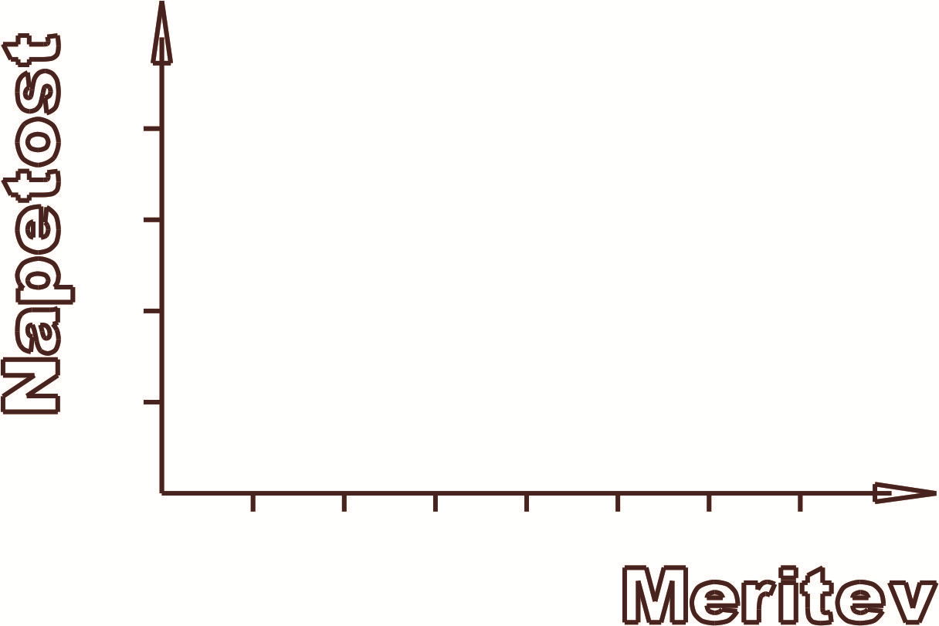

Za ogrevanje hiše velikosti 150 m² potrebujemo letno 15.000 kWh energije oz. 54 000 MJ.
Z vrtanjem v morsko dno so dosegli globino 7.000 m.

Model za razumevanje uporabe energije Zemlje je bil izdelan, zato da lahko učenci vidijo, kako se črpa energija Zemlje z uporabo črpalke in izmenjevalcev toplote. Slika 4 ponazarja izkoriščenje energije tal – prsti.
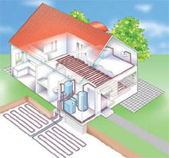

Slika 4: Ogrevanje prostorov z geotermalno toploto in energijo tal
Vir: http://www.atlas-trading.si/index.php?module=category_products&meni_id=64 (7. 9. 2011)

OBNOVLJIVI VIRI ENERGIJE V PRIMORSKIH OBČINAH
PROGRAM: IZOBRAŽEVANJE IN OZAVEŠČANJE OTROK
Modul: Geotermalna energija

9. PREVERJANJE
Kakšna je temperatura Zemlje na globini 100 m?

Kaj lahko storimo, če želimo povečati temperaturo prostora z uporabo geotermalne energije? Obkroži pravilen odgovor!
- Segrevamo vodo na večji globini.
- Povečamo pretok vode.
- Odpremo okna proti jugu.
- Ostalo:______________________ .

Pojasni princip delovanja modela za razumevanje uporabe energije Zemlje!

Geotermalno energijo uporabljamo predvsem za ogrevanje prostorov. Ali jo lahko na podoben način uporabljamo za ohlajanje?

OBNOVLJIVI VIRI ENERGIJE V PRIMORSKIH OBČINAH
PROGRAM: IZOBRAŽEVANJE IN OZAVEŠČANJE OTROK
Modul: Geotermalna energija

10. RAZSTAVLJANJE UČILA IN POPISNI LIST DELOV SKLOPA
Preglej, če so vsi elementi v setu učila, in to ponovno označi v tabeli!

Zap. št. | Ime | elementa  Št. kosov | Pregledal
 | Predalnik | 1
 | Zaboj | 1
 | Črpalka | 1
 | Pleksisteklo – večje | 1
 | Pleksisteklo – manjše | 1
 | Krmilna omarica | 1
 | Električni vodniki | 1
 | Baterija | 1
 | Plastična cevka | 2
 | Priključne sponke | v sklopu
 | Dokumentacija – mapa | 1

Slike sestavnih delov
Predalnik Zaboj

Sestavljen sklop

OBNOVLJIVI VIRI ENERGIJE V PRIMORSKIH OBČINAH
PROGRAM: IZOBRAŽEVANJE IN OZAVEŠČANJE OTROK
Modul: Geotermalna energija

11. ZAKLJUČEK
Spoznal si način pridobivanja toplote iz energije Zemlje. Med delom si opazil, da je pridobivanje toplote iz zemeljske skorje odvisno od različnih delovnih pogojev.

Navedi, katere PREDNOSTI ima pridobivanje toplote iz energije Zemlje!

Navedi, katere SLABOSTI ima pridobivanje toplote iz energije Zemlje!

Navedi primere UPORABE pridobivanja toplote iz energije Zemlje!

OBNOVLJIVI VIRI ENERGIJE V PRIMORSKIH OBČINAH
PROGRAM: IZOBRAŽEVANJE IN OZAVEŠČANJE OTROK
Modul: Geotermalna energija

12. PREDLOGI ZA IZBOLJŠAVE
Geotermalni module je bil izdelan tako, da si na njem lahko spoznal pridobivanje toplote iz energije Zemlje. Naučil si se tudi veliko o uporabi geotermalne energije.
Predlagaj, navedi in opiši, kako bi lahko takšen model še izboljšal. Ali bi ta model lahko uporabili tudi v druge namene?

Na priloženem listu opiši in skiciraj svoje zamisli.

OBNOVLJIVI VIRI ENERGIJE V PRIMORSKIH OBČINAH
PROGRAM: IZOBRAŽEVANJE IN OZAVEŠČANJE OTROK
Modul: Geotermalna energija

13. DODATNI LIST ZA ODGOVORE
OBNOVLJIVI VIRI ENERGIJE V PRIMORSKIH OBČINAH
PROGRAM: IZOBRAŽEVANJE IN OZAVEŠČANJE OTROK
Modul: Geotermalna energija

